암호화 관리 지침
문서번호 : {{DOC_PREFIX}}-IS-202-W01 / 개정번호 : 0 / 개정일자 : {{REV_DATE}}

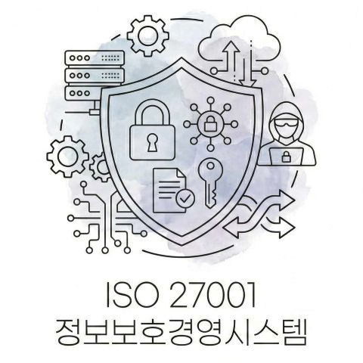

작성 : |  | 검토 : |  | 승인 :

1. 목적
이 지침은 「{{DOC_PREFIX}}-IS-202 정보보호 운영 관리 절차서」에 따라, 중요 정보 및 개인정보의 암호화 기술 적용 기준을 수립하여 데이터 유출 시 피해를 최소화하는 데 목적이 있다.

2. 비밀번호의 암호화 (일방향)
1) 사용자 및 관리자의 비밀번호는 복호화가 불가능한 **일방향 암호화 알고리즘(SHA-256 이상)**을 사용하여 저장한다.
2) 레인보우 테이블 공격을 방지하기 위해, 패스워드 저장 시 개인별 고유 값인 **솔트(Salt)**를 추가하여 해싱 처리한다.

3. 중요 정보의 암호화 (양방향)
1) 고유식별정보(주민등록번호, 여권번호 등), 신용카드번호, 계좌번호는 안전한 **양방향 암호화 알고리즘(AES-256, ARIA-256 등)**을 사용하여 DB에 저장한다.
2) 암호화 키(Key)는 데이터베이스 서버와 물리적으로 분리된 별도의 서버 또는 안전한 경로에 보관하며, 접근 권한을 최소화한다.

4. 전송 구간의 암호화
1) 개인정보 및 인증 정보를 송수신하는 웹/앱 구간에는 SSL/TLS (HTTPS) 보안 통신을 의무적으로 적용한다.
2) 관리자 페이지 접속 시에도 SSL을 적용하여 세션 하이재킹 및 계정 탈취를 방지한다.

5. 업무용 PC 및 보조기억매체
1) 개인정보가 포함된 엑셀, 워드 파일 등은 파일 자체 암호 기능을 사용하여 비밀번호를 설정한다.
2) USB 등 보조기억매체에 중요 정보를 저장할 경우, 반드시 암호화 소프트웨어를 사용하거나 암호화된 압축 파일 형태로 저장한다.

[{{DOC_PREFIX}}-IS-202-W01 암호화 관리 지침] 개정 이력

개정번호 |  | 개정일자 |  | 개정사유 및 내용
0 |  | {{REV_DATE}} |  | ISO 27001:2022/ISO 27701:2019 통합 경영시스템 수립
1
2
3
4
5
6
7
8
9

